Лекция 14
Тема: Модели поведения личности в конфликте
План:
1. Технология рационального поведения в конфликте
2. Стратегии поведения в конфликте
3. Основные манипулятивные техники
Литература:
1. Д. Скотт. Конфликты, пути их преодоления. 1991, с. 37–47
2. Анцупов А.Я, Шипилов А.И. – Конфликтология.- Москва: Юрайт, 2017.
3. Арбузова Е. Н., Анисимов А. И., Шатрова О. В. Практикум по психологии общения. 2008 – 272 с.
4. Гришина Н.В. Психология конфликта. СПб.: Питер, 2008. — 464 с. ил. — (Серия «Мастера психологии»).
5. Дмитриев А.В. Конфликтология. М.,2000, С.212

Технология предупреждения конфликтов. Технологии рационального поведения в конфликте. Поведение в конфликте: стратегии струдничества, соперничества, избегания, ухода, кооперации. Разрешение конфликта как многоступенчатый процесс. Типы манипуляторов. Основные манипулятивные техники. Личность в процессе манипуляции. Манипуляция как скрытое сообщение. Переговоры как способ разрешения конфликтов.

1. Проблема коммуникации – самая главная в жизни любого человека. При общении важны: доброжелательность, внимание, диалог, информативность. Знание и использование этих принципов общения могут повысить шансы на успех. Как показывает практика, люди, добившиеся успеха - известные политики, модельеры, артисты, бизнесмены – длительное время овладевали приемами общения.
Технология предупреждения конфликтов есть совокупность знаний о способах, средствах, приемах воздействия на предконфликтную ситуацию, а также последовательность действий оппонентов и третьих лиц, в результате которых разрешается возникшее противоречие.
Воздействовать на проблемную ситуацию взаимодействия можно по двум направлениям:
влиять на свое поведение и воздействовать на психику и поведение партнера. Второй способ более сложен. Как показывает практика, проще и эффективнее воспользоваться способами и приемами коррекции своего отношения к предконфликтной ситуации и поведения в ней. Для предотвращения конфликта часто бывает достаточно изменить свое отношение к ситуации и скорректировать свое поведение в ней.
Предконфликтная ситуация возникает обычно не внезапно, а постепенно. Важно вовремя определить, что эмоциональный накал спора начинает превышать допустимый, и грамотно прекратить его.
Признаками обострения спора могут быть мимика, покраснение лица, жесты, содержание, темп и тембр речи. Грамотно прекратить или сгладить спор можно следующими приемами:

· Сказать, что в чем-то правы Вы, а в чем-то Ваш оппонент
· Свести проблему к шутке
· Перевести разговор на другую тему
· Уступить, если проблема спора не особенно важна для вас, и словесная уступка не обязывает к каким-то действиям по ее реализации
· Сказать, что Вы не успели всесторонне разобраться в проблеме и предложить оппоненту вернуться к ее обсуждению, например, завтра (когда эмоции улягутся).
Для грамотного общения необходимы не только приемы предупреждения конфликтов, но и необходимо чувствовать, когда именно нужно применять эти приемы, в какой ситуации, с кем и при каких обстоятельствах. От умения правильно сориентироваться и применить нужный прием зависит атмосфера общения с людьми. Это умение является основным условием бесконфликтного взаимодействия.
· Умение определить, что общение стало предконфликтным, и «вернуться» из предконфликтной ситуации к нормальному взаимодействию, а не пойти на конфликт.
· Умение человека понимать партнера по взаимодействию и не идти на конфликт, если нет уверенности в том, что партнером его мотивы правильно поняты.
· Терпимость к инакомыслию.
· Забота человека о снижении своей относительно устойчивой тревожности и агрессивности.
· Умение управлять своим текущим психическим состоянием, избегать предконфликтных ситуаций при переутомлении или перевозбуждении.
· Умение в общении с окружающими быть внутренне готовым к решению возникающих проблем путем сотрудничества, компромисса, избежания или уступки.
· В ходе общения с партнером желательно, хотя бы изредка, улыбаться.
· Не нужно ждать от окружающих слишком многого.
· Умение общаться с людьми, проявляя искреннюю заинтересованность в партнере по общению.
· Умение человека сохранять конструктивные способы взаимодействия с окружающими вопреки воздействию конфликтогенных факторов, т.е. обладать высокой конфликтоустойчивостью.
· Не забывать о чувстве юмора.
Какими способами и приемами можно воздействовать на поведение людей?
Воздействовать на партнера можно разными способами. При воздействии мы пытаемся изменить, подкорректировать отношение партнера к конфликтной ситуации и поведение в ней.
· Самый простой способ — не требовать от окружающих невозможного, учитывать, что их способности к различным видам деятельности различны.
· Не стремитесь быстро, радикально, путем прямых воздействий перевоспитать человека. Быстро идут только разрушительные процессы, поэтому не ждите мгновенных результатов и действуйте тактично.
· Следите за вербальными знаками. Меняйте свои позы в процессе разговора на более открытые и располагающие. Результатом будет копирование вашей позы и открытость со стороны партнера.
· Очень эффективным способом является предоставление своевременной и точной информации о Ваших интересах и решениях. Если кто-то из окружающих наступает Вам на «любимую мозоль», то не исключено, что он делает это не специально. Ведь это не его мозоль, и он просто может о ней не знать. Что касается решений, то чем раньше Вы их предоставите, тем лучше, никто не любит находиться в состоянии неопределенности, да и Вы наверняка тоже.
· Одним из важных приемов является умение отделить личность партнера от проблемы. Дать понять партнеру, что он человек и имеет право на слабости. Необходимо следовать принципам этики общения: не перебивать, не критиковать и не быть категоричными.

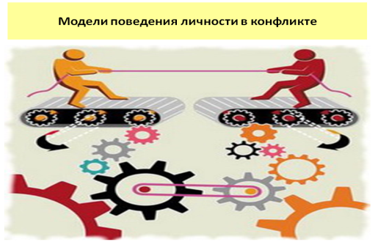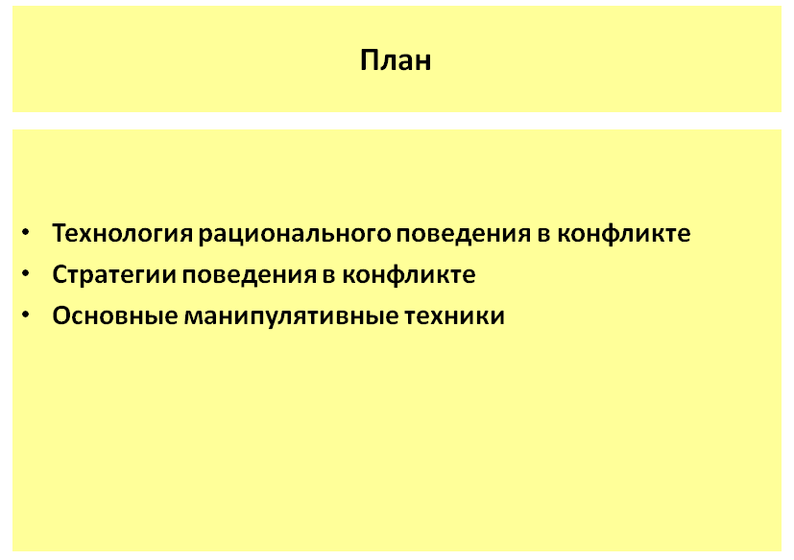

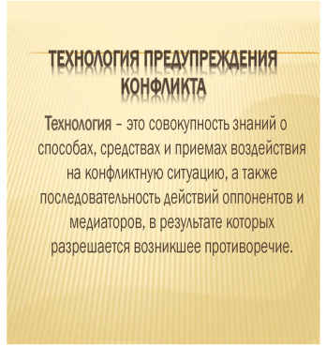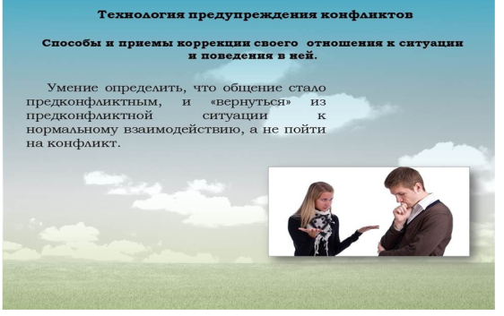

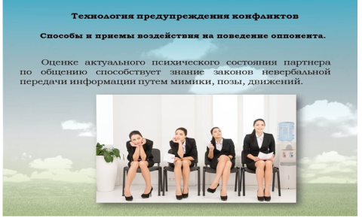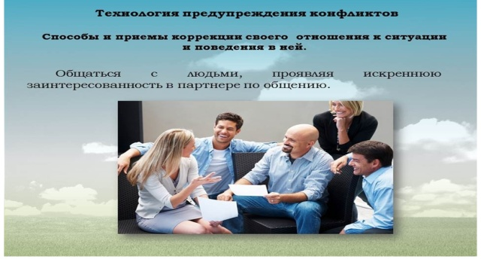

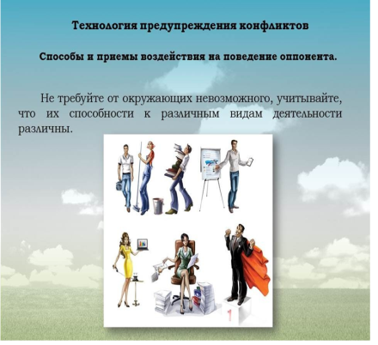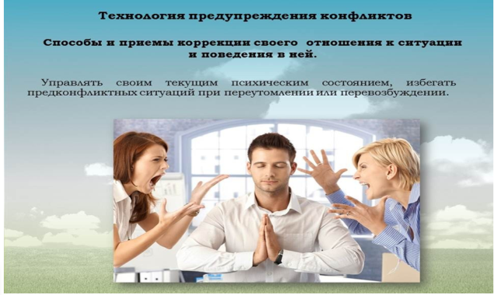

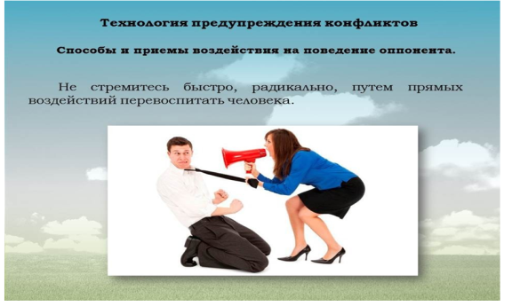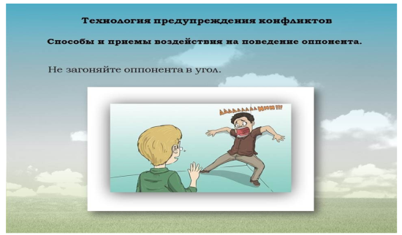

Как нужно относиться к критике и пользоваться ей?
Часто поводом к конфликту служат критика руководителем работы и поступков подчиненного, критические высказывания по отношению к коллеге по работе, члену семьи и т.д. Важно, чтобы критика носила позитивный, конструктивный характер. Критикуя другого, необходимо соблюдать ряд правил, знать структуру конструктивной критики, понимать характер критики и придерживаться конкретных целей. К критике нужно относиться осторожно, как к оружию, которым можно ранить партнера. Для сохранения отношений сторон важно то, как партнер воспринимает критику. Если критикуемый позитивно настроен на восприятие критики, то она выполняет конструктивную роль.
Необходимо помнить следующее:
· Критика в свой адрес — резерв совершенствования
· Объективная критика — это форма помощи критикуемому в поисках и устранении недостатков в работе
· Нет критики, из которой нельзя извлечь пользу
· Всякий зажим критики вреден, так как затрудняет преодоление недостатков
· Не связывать сущность критики с личностью человека, который ее излагает
· Не очень важна форма критики, важно ее содержание
· Ценная способность — уметь видеть в критике рациональное зерно, даже если оно с первого взгляда не видно
· Меня критикуют — значит, верят в мои способности исправить дело
· Если критика в мой адрес отсутствует — это показатель безразличия ко мне как к работнику
Под технологиями рационального поведения в конфликте понимают совокупность способов психологической коррекции, направленной на обеспечение конструктивного взаимодействия конфликтантов, на основе самоконтроля эмоций.
Приемы управления эмоциями в переговорном процессе по разрешению конфликтов.
Эти приемы доступны каждому человеку и не требуют специальной подготовки.
Прежде всего, следует помнить о возможных негативных эмоциональных реакциях на острые ситуации и не допускать их проявления. Данную технологию условно можно назвать эмоциональной выдержкой. Ее можно сформулировать в виде первого правила.
1. Спокойная реакция на эмоциональные действия партнера – первое правило самоконтроля эмоций.
Когда ваш партнер находится в состоянии эмоционального возбуждения, вы ни в коем случае не должны поддаться действию психологического закона заражения и не войти в такое состояние сами. В этом случае, удержавшись от эмоциональной первоначальной реакции, весьма полезно задавать себе вопросы: «Почему он ведет себя так?», «Каковы его мотивы в данном конфликте?», «Связано ли его поведение с индивидуальными психологическими особенностями или с какой-то другой причиной?» и т. п. Задавая себе такие вопросы и отвечая на них, вы достигаете целого ряда преимуществ.
Во-первых, в критической ситуации вы заставляете активно работать сознание и тем самым дополнительно защищаете себя от эмоционального взрыва;
во-вторых, своим поведением вы даете возможность противнику «выпустить пар»;
в-третьих, вы отвлекаетесь от ненужной, а порой и вредной информации, которую может выплеснуть противник в возбужденном состоянии;
в-четвертых, отвечая на вопросы, вы решаете очень важную и сложную задачу – ищете причину конфликта, пытаетесь понять мотивы своего соперника.
2. Положительный эффект дает обмен содержанием эмоциональных переживаний в процессе общения. Сообщая о своих обидах, переживаниях, партнеры получают разрядку. Но такой обмен должен быть осуществлен в спокойной форме, а не в форме взаимных оскорблений. В процессе обмена эмоциями в ходе беседы партнеры осознают смысл происходящего и тем самым обеспечивают дальнейшее конструктивное развитие переговорного процесса. Условно данную технологию назовем – рационализацией эмоцией.
Рационализация эмоций, обмен содержанием эмоциональных переживаний в процессе спокойного общения – второе правило самоконтроля эмоций.
Говоря о рационализации эмоций, следует подчеркнуть важность осознания причин своей нежелательной эмоциональной реакции на предыдущем этапе переговоров. Это позволит избежать отрицательных эмоций на последующих этапах.
Одной из причин нежелательных эмоциональных реакций партнеров в переговорном процессе часто является занижение их самооценки. Неадекватность эмоционального поведения в этом случае объясняется одним из механизмов психологической защиты – регрессией. Чтобы исключить эмоциональные реакции, следует поддерживать высокий уровень самооценки у себя и у оппонента. Данную технологию условно можно назвать поддержанием высокой самооценки.
3. Поддержание высокой самооценки в переговорном процессе как основа конструктивного поведения – третье правило самоконтроля эмоций.
Итак, применяя рассмотренные правила, можно предупреждать возникновение и развитие конфликтов. В ситуациях общения важно знать и понимать себя, а также быть готовым к конструктивному диалогу с партнером по общению. Каждый человек имеет право быть самим собой.

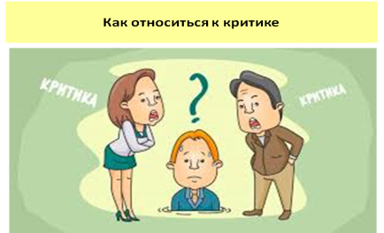

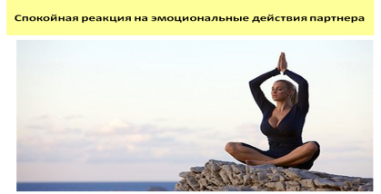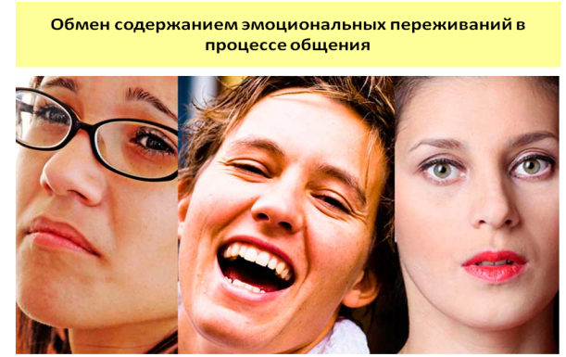

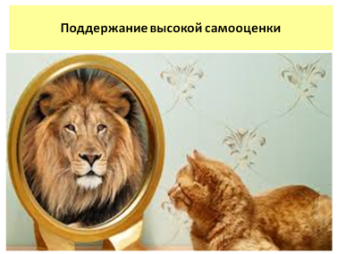

2.Чтобы конструктивно преодолевать существующие конфликты, надо знать о различных способах поведения в конфликте и уметь выбрать такой способ поведения, который в наибольшей степени соответствует данной ситуации. Как правило, человек в конфликтной ситуации ведет себя единственным, привычным для него способом, и не догадывается о существовании других способов поведения.
Психолог К. Томас классифицировал все способы поведения в конфликте по двум критериям: стремление человека отстаивать собственные интересы (напористость) и стремление человека учитывать интересы другого человека (кооперация). На основании этих критериев К. Томас выделил пять основных способов поведения в конфликтной ситуации. Для удобства их можно представить и в виде образов животных:

I Соревнование – соперничество (конкуренция) - «акула»;
II Приспособление (улаживание) - «плюшевый мишка»;
III Избегание (уклонение) - «черепаха»;
IV Компромисс - «лиса»;
V Сотрудничество - «сова».

Каждый из этих способов поведения имеет свои плюсы и минусы, может соответствовать одной жизненной ситуации, но быть абсолютно неподходящим для других.
I Соревнование - соперничество
Соревнование – такой вид поведения в конфликте, в котором человек стремится добиться удовлетворения своих интересов в ущерб интересам другого. Человек, который следует этой стратегии, уверен, что выйти победителем из конфликта может только один участник и победа одного участника неизбежно означает поражение второго. Такой человек будет настаивать на своем во, чтобы то ни стало, а позицию другого человека не будет принимать во внимания.
Плюсы и минусы данной стратегии: упорное отстаивание своих интересов в ущерб интересов другого человека может помочь человеку временно удержать вверх в конфликтной ситуации. Однако к длительным отношениям (будь то дружеские отношения, отношения с любимым человеком, в семье, на работе и т.д.) такой подход не применим.
Длительные отношения могут быть устойчивыми только в том случае, если учитываются желания и интересы всех участников, а проигрыш одного человека, как правило, означает проигрыш всех. В длительных отношениях возможны лишь элементы соревнования, при условии, что оно проводится честно и по заранее определенным правилам и его результаты не окажут сильного влияния на отношения между его участниками. В этом случае соревнование, может помочь оживить обстановку и заставить людей более активно добиваться своих целей.
В виде образа соревнование - это конкуренция "акула".
Для такой стратегии характерен тип поведения, который образно можно представить поведением акулы в момент нападения. Предпочтение такого поведения в конфликте нередко объясняется подсознательным стремлением оградить себя от боли, вызываемой чувством поражения. Эта стратегия оказывается необходимой в том случае, если определенное лицо, обличенное властью, должно навести порядок ради всеобщего благополучия. Она, несомненно, оправдана, если кто-то берет контроль в свои руки, для того чтобы оградить людей от насилия или опрометчивых поступков. Однако стратегия поведения «Акулы» редко приносит долгосрочные результаты – проигравшая сторона может не поддержать решение, принятое вопреки ее воле, или даже попытаться саботировать его. Тот, кто проиграл сегодня, может завтра отказаться от сотрудничества.
Тактические действия «Акулы»:
- жестко контролирует действия противника и его источники информации;
- постоянно и преднамеренно давит на противника всеми доступными средствами;
- использует обман, хитрость, пытаясь завладеть положением;
- провоцирует противника на непродуманные шаги и ошибки;
- выражает нежелание вступать в диалог, так как уверен в своей правоте, и эта уверенность переходит в самоуверенность.
При столкновении с таким типом поведения в конфликте нужно помнить, что «Акула» боится, когда о ней собирается информация, и старается перекрыть все информационные источники о себе, а также не хочет и боится открытого обсуждения проблемы конфликта, так как она ее не интересует, для нее важна лишь своя позиция.
Качества личности:
- властность, авторитарность;
- нетерпение к разногласиям и инакомыслию;
- ориентировка на сохранение того, что есть;
- боязнь нововведений, неоднозначных решений;
- боязнь критики своего стиля поведения;
- использование своего положения с цепью достижения власти;
- игнорирование коллективных мнений и оценок в принятии решений в критических ситуациях.
II Приспособление
Приспособление – это такой способ поведения участника конфликта, при котором он готов поступиться своими интересами и уступить другому человеку ради того, чтобы избежать противостояния. Такую позицию могут занимать люди с низкой самооценкой, которые считают, что их цели и интересы не должны приниматься во внимание.
Плюсы и минусы данной стратегии: если предмет спора не так уж важен, а важнее сохранить хорошие взаимоотношения с другим человеком, то уступить, дать ему таким образом самоутвердиться может быть наиболее подходящим вариантом поведения. Но если конфликт касается важных вопросов, которые затрагивают чувства участников спора, то такую стратегию нельзя назвать продуктивной. Её результатом будет отрицательные эмоции уступившей стороны (злость, обида, разочарование и др.), а в долгосрочной перспективе потеря доверия, уважения и взаимопонимания между участниками.
Приспособление в виде образа - улаживание "плюшевый мишка"
Для наглядности этой стратегии поведения в конфликте дано условное название мягкой игрушки, которая безо всяких усилий с нашей стороны дает нам ощущение тепла и мягкости. Стратегия улаживания в конфликте направлена на максимум во взаимоотношениях и минимум в постижении личных цепей. Основной принцип поведения: «Все, что Вы хотите – только давайте жить дружно».
Это установка на доброжелательность за счет собственных потерь, так называемая «игра в прятки», но, конечно, до определенного предела, так как инстинкт самосохранения сильно развит у всех людей. Часто такой стратегии придерживаются альтруисты, иногда внешне, а иногда по убеждению. Здесь важно соотношение сил противников.
Стратегия улаживания может быть разумным шагом, если конфронтация по поводу незначительных разногласий может вносить чрезмерный стресс во взаимоотношения на данном этапе или в том случае, если другая сторона не готова к диалогу. Бывают и такие случаи, когда нужно сохранить добрые отношения. Конфликты иногда сами разрешаются только за счет того, что мы продолжаем поддерживать дружеские отношения. В случае же серьезного конфликта стратегия поведения «Плюшевого мишки» приводит к тому, что не затрагиваются главные спорные вопросы и конфликт остается неразрешенным.
Тактические действия «Плюшевого Мишки»:
- постоянное соглашательство с требованиями противника, т.е. делает максимальные уступки;
- постоянная демонстрация непритязания на победу или серьезное сопротивление;
- потакает противнику, льстит.
Качества личности:
- бесхребетность – отсутствие собственного мнения в сложных ситуациях;
- желание всем угодить, никого не обидеть, чтобы не было раздоров и столкновений;
- идет на поводу у лидеров неформальных групп, его поведением часто манипулируют;
- преобладает тенденция отвлекаться при участии в беседе.

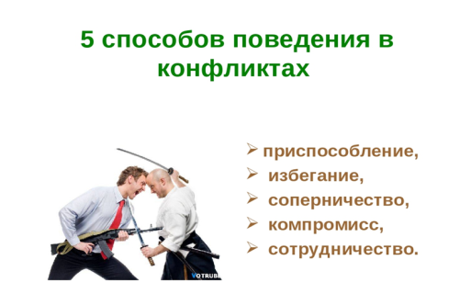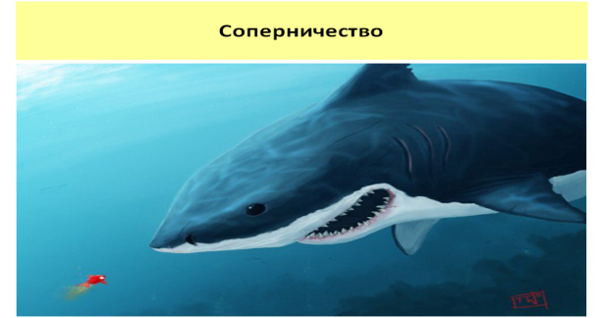

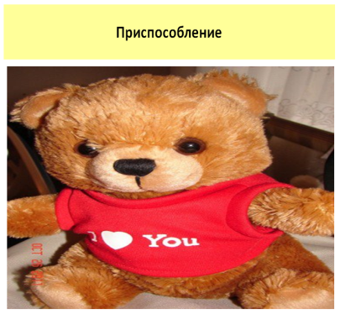

III Избегание
Часто люди стараются избежать обсуждения конфликтных вопросов и отложить принятие сложного решения «на потом». В этом случае человек не отстаивает собственные интересы, но при этом не учитывает и интересы других.
Плюсы и минусы данной стратегии: стратегия может быть полезна либо, когда предмет конфликта не очень важен («Если Вы не можете договориться, какую программу по телевизору смотреть, можно заняться чем-нибудь другим» - пишет американский психолог С. Кови). Либо когда с другой стороной конфликта не обязательно поддерживать длительные отношения (если Вы считаете, что вещь, которую Вам нужно купить в этом магазине слишком дорого стоит, то Вы можете пойти в другой магазин).
Но в долгосрочных отношениях важно открыто обсуждать все спорные вопросы, а избегание существующих трудностей приводит только к накоплению неудовлетворенности и напряжения.
В виде образа избегание можно представить как уклонение "черепаха".
Эту стратегию поведения можно сравнить с поведением черепахи, которая в момент опасности прячется в свои панцирь.
Тактический девиз «Черепахи» – «Оставьте мне немножко и не трогайте меня». Это пассивно-страдательная установка жертвы, втянутой в конфликт обстоятельствами. Позиция жертвы привлекательна в силу определенных компенсационных факторов: жертва получает значительную поддержку со стороны; ей обильно сочувствуют; ей не нужно пытаться самой разрешить проблему.
За кажущейся беспомощностью может скрываться ощущение того, что проблема становится более желательной и приятной, чем риск и трудности, связанные с ее разрешением. Чем вызваны эти установки? Жертвы учатся, как быть жертвами, у других жертв. Родители учат этому своих детей; авторитарные родители, учителя, руководители и социальные системы запугивают людей, заставляя их принять роль жертв.
В некоторых случаях чрезмерно осторожные привычки постепенно приводят людей к роли жертвы, так как люди отказываются идти на изменение ситуации или самих себя, хотя при соответствующем подходе они могли бы вызвать положительные перемены сравнительно легко.
Стратегия поведения «Черепахи» может быть, тем не менее, вполне разумным шагом, если конфликт не затрагивает прямых интересов человека или вовлеченность в него не отражается на его развитии.
Такой шаг может быть также полезен, если он привлекает внимание к запущенной проблеме.
Стратегия поведения «Черепахи» приводит к тому, что загоняются внутрь истинные причины и конфликт остается, он как бы смещается в другую плоскость, становится глубже и сложнее.
Неразрешенный конфликт опасен тем, что воздействует на подсознание и проявляется в нарастании сопротивления в самых различных областях, вплоть до заболеваний.
Тактические действия «Черепахи»:- отказывается вступать в диалог, применяя тактику демонстративного ухода;- избегает применения силовых приемов;- игнорирует всю информацию от противника, не доверяет фактам и не собирает их;- отрицает серьезность и остроту конфликта;- систематически медлит в принятии решений, всегда опаздывает, так как боится делать ответный ход. Это ситуация упущенных возможностей.
Качества личности:- застенчивость в общении с людьми;- нетерпение к критике - принятие ее как атаки на себя лично;- нерешительность в критических ситуациях, действует по принципу: «Авось обойдется»;- неумение предотвратить хаос и беспредметность в беседе.
IV Компромисс
Компромисс - это частичное удовлетворение интересов обеих сторон конфликта.
Плюсы и минусы данной стратегии: хотя при компромиссе учитываются интересы всех конфликтующих сторон, и этот исход можно назвать справедливым, но в большинстве случаев – компромисс можно рассматривать только как промежуточный этап разрешения конфликта перед поиском такого решения, в котором обе стороны были бы удовлетворены полностью.
В виде образа компромисс - это "лиса".
Для этой стратегии характерен тип поведения лисы, в котором сочетаются осторожность и хитрость. «Лиса» действует по принципу: «Я уступлю немного, если вы тоже готовы уступить». Взвешенность, сбалансированность и осторожность – основная установка этого типа поведения.
Для данной стратегии одинаково значимы и личные цепи и взаимоотношения. Стремление в любом случае идти на нормализацию отношений является слабым местом этой стратегии в конфликте с «Акулой». Стратегия компромисса не предполагает анализа объема информации, «Лиса» терпит обмен мнениями, но чувствует себя неловко, т.к. у нее нет своей позиции, ее поведение зависит от уступок с другой стороны. Компромисс требует определенных навыков в ведении переговоров, чтобы каждый участник чего-то добился. Такое решение проблемы подразумевает, что делится какая-то конечная величина, и что в процессе ее раздела нужды всех участников не могут быть удовлетворены полностью. Тем не менее, раздел поровну нередко воспринимается как самое справедливое решение и, если стороны не могут увеличить размер делимой вещи, равноправное пользование имеющимися благами – уже достижение. Недостатки стратегии компромисса в том, что одна сторона может, например, увеличить свои претензии, чтобы потом показаться великодушной, или сдать свои позиции намного раньше другой. В таких случаях ни одна из сторон не будет придерживаться решения, которое не удовлетворяет их нужд. Если компромисс был, достигнут без тщательного анализа других возможных вариантов решения, он может быть не самым оптимальным способом разрешения конфликта.
Тактические действия «Лисы»:
- торгуется, любит людей, которые умеют торговаться;
- использует обман, лесть для подчеркивания не очень выраженных качеств у противника;
- ориентирована на равенство в дележе, действует по принципу: «Всем сестрам – по серьгам».
Качества личности:
- предельная осторожность в оценке, критике, обвинениях в сочетании с открытостью. Такие качества являются, несомненно, элементом высокой культуры личности;
- настороженное отношение к критическим оценкам других людей;
- ожидание мягких формулировок, красивых слов;
- желание убедить людей не выражать свои мысли слишком резко и открыто.
V Сотрудничество
При выборе этой стратегии участник стремиться разрешить конфликт таким образом, чтобы в выигрыше оказались все. Он не просто учитывает позицию другого участника, но и стремится добиться, чтобы другая сторона тоже была бы удовлетворена.
Плюсы и минусы данной стратегии: стремление выслушать другого человека, понять его точку зрения, учесть его интересы и найти в спорной ситуации решение, устраивающее все стороны – необходимо в любых долгосрочных отношениях.
Такой подход способствует развитию взаимного уважения, понимания, доверия, и, тем самым, делает отношения более прочными и стабильными. Если предмет спора важен для обоих участников, этот способ разрешения конфликта можно воспринимать как наиболее конструктивный. Отметим, что во многих ситуациях найти решение, устраивающее обе стороны, может быть очень трудно, особенно если противоположная сторона не настроена на сотрудничество, и в этом случае процесс разрешения конфликта может быть длительным и тяжелым.
В виде образа сотрудничество - это "сова".
Этой стратегии поведения в конфликте можно условно дать название птицы, которой люди издавна приписывали такие качества, как мудрость и здравый смысл. «Сова» открыто признает конфликт, предъявляет свои интересы, выражает свою позицию и предлагает пути выхода из конфликта. От противника ожидает ответного сотрудничества. Основной принцип данной стратегии: «Давайте оставим взаимные обиды, я предпочитаю... А Вы?». Стратегия сотрудничества направлена на конструктивное разрешение конфликта, то есть на работу с проблемой, а не с конфликтом. «Сова» не принимает тактики избегания, так как уважает партнера, она не эксплуатирует слабости «Черепахи» и «Плюшевого медвежонка», потому что стремится к диалогу в решении проблемы. По отношению к «Акуле» она тоже ведет себя честно, противопоставляет ей мирные средства и здравый смысл. При использовании стратегии сотрудничества участники конфликта становятся равными партнерами, а не противниками, которые интересны друг другу как люди со своими индивидуальностями. Их всегда интересуют не только противоречивые потребности друг друга, но и их мотивация. Они стремятся к искренности в отношениях и максимальному доверию. Партнеры признают свой конфликт, подчеркивая общую основу для взаимодействия, которой может стать даже одно желание вместе найти выход из создавшейся ситуации. Они не занимаются взаимной перепалкой и обвинениями – в интересах дела эмоции отбрасываются. В ходе поиска совместных решений партнеры могут интересоваться историей возникновения конфликта, но это не является самоцелью. Они трезво оценивают свои возможности и поэтому склонны к посредничеству, а в случае необходимости – к переговорному процессу.
Тактические действия «Совы»:
- собирает информацию о конфликте, о сути проблемы, о противнике;
- ведет подсчет своих ресурсов и ресурсов противника для выработки альтернативных предложений;
- обсуждает конфликт открыто, не боится разногласий, старается опредметить конфликт;
- если противник предлагает что-то здравое, разумное, то это принимается.
Качества личности:
- в любом конфликте направлен на решение проблемы, а не на обвинение личности;
- положительно относится к новациям, переменам;
- умеет критиковать, не оскорбляя личности, как говорят, «по делу», опираясь на факты;
- использует свои способности для достижения влияния на людей.
Итак, в разрешении конфликтов люди прибегают к использованию следующих стратегий поведения: соперничество, приспособление, избегание, компромисс, сотрудничество.

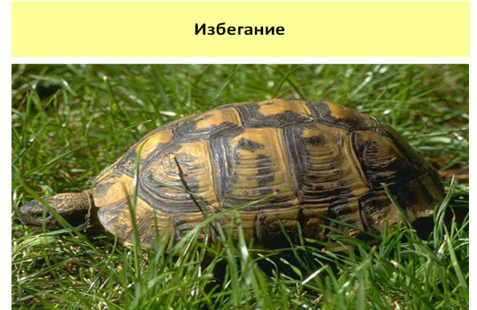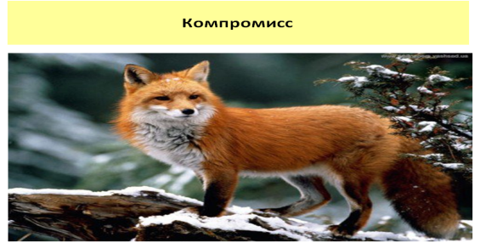

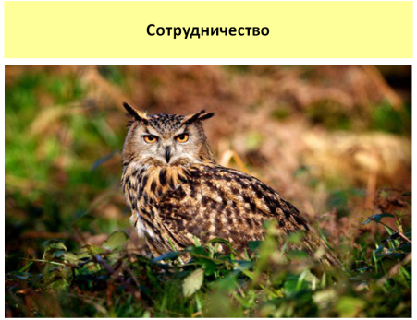
3. Психологическая манипуляция — тип социального, психологического воздействия, социально-психологический феномен, представляющий собой стремление изменить восприятие или поведение других людей при помощи скрытой, обманной или насильственной тактики.
Удивительно, но большинство индивидов совсем не обращают внимания на какие-либо проделываемые с ними манипуляции. Притом что так сложилось в современном обществе, что мы ежедневно вынуждены сталкиваться с многочисленными примерами манипуляций. Начиная манипуляциями над отдельными личностями, и заканчивая манипуляции над индивидами заключенными в массы.
Причины манипуляции:
1.Недоверие. (Человек никогда не доверяет себе полностью. Сознательно или подсознательно он верит, что его спасение в других. Однако и другим он полностью не доверяет.)
2. Любовь. (Любовь – это победа, достичь которой нелегко. Это власть, которая позволяет манипулятору сделать из другой личности вещь.)
3. Неопределенность. (Человеку трудно переносить неопределенность, и он стремится преобразовать ситуацию в выгодную для себя сторону.)
4. Нежелание выдавать свои истинные эмоции и вступать в близкие отношения.
5. Желание получить одобрение, понравиться всем и каждому.
Типы манипулятивных систем. Существует 4 типа манипулятивных систем:
- Активный манипулятор пытается управлять другими с помощью активных методов (угрожает, заставляет, шантажирует, внушает, что для вас гораздо лучше будет ему уступить)
- Пассивный манипулятор прикидывается беспомощным и вялым. Он преднамеренно демонстрирует свою слабость, неумение справиться с проблемой, он бьет на вашу жалость.
- Безразличный манипулятор играет в безразличие, старается уйти, устраниться от контактов. Он демонстрирует, что ему уже ничего не интересует и исход дела для него не важен, при этом заметно его оскорбленное самолюбие. Для того чтобы его не обидеть, ему уступают.

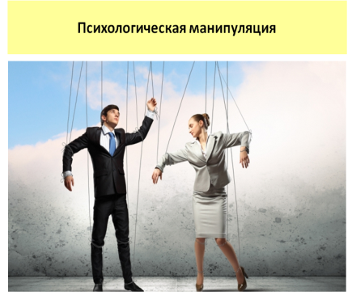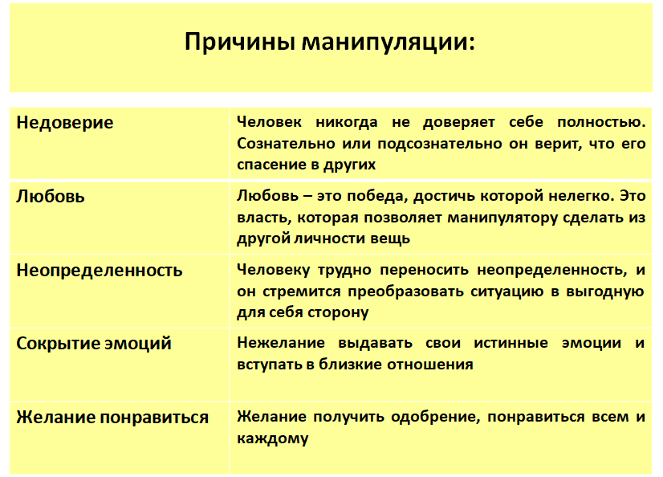

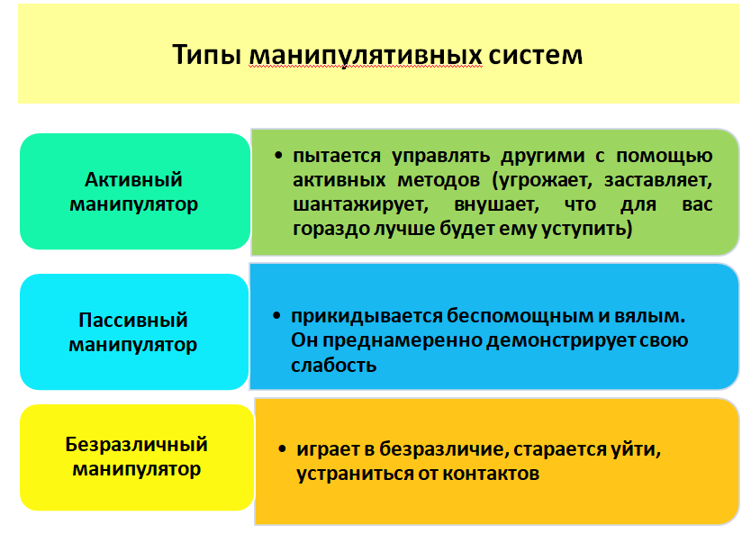

Игра на чувстве жадности. Основной замысел этой техники – убедить оппонента воспользоваться открывшейся необыкновенной возможностью, чтобы отважиться принять рискованное предложение, сулящее огромные выгоды в будущем.
Здесь вы «прыгаете в омут» не для того, чтобы избежать беды, несчастья – вас побуждают «прыгнуть», чтобы оказаться у «горшка с золотом» в конце рискованного предприятия, когда чувство жадности «включается» в процесс убеждения.
Каждый раз, когда вам предлагается уникально выгодный шанс, содержащий вероятность огромного риска, главное – твердо оставаться на почве реальности, не дать вашей жадности «залить вам глаза». Тщательно анализируйте и оценивайте все факторы, обстоятельства, перспективы и возможные последствия рискованного решения, чтобы убедиться в его реальности. Скрупулезно выясняйте возможные детали, требуйте подтверждения, высказывайте сомнения, заставляя партнера раскрывать дополнительную информацию. Сравните возможные последствия со своими приоритетами и долговременными перспективами партнера, рассмотренные ранее. Такая линия поведения в ситуациях «рискованного уникального шанса» поможет вам избежать ловушки, удержать вас от необдуманного решения.
Провоцирование вашего интереса к партнеру. Содержание этих техник – произвести такое впечатление на оппонента в ходе беседы, чтобы он сам захотел развивать отношения с другой стороной. Другими словами, ваш оппонент так сильно рекламирует себя (свои способности, возможности, ресурсы, влияние т.д.), что вы убеждаете себя в целесообразности установления с ним личных деловых отношений, согласиться с его видением текущей ситуации, пойти на определенные уступки теперь, надеясь получить для себя определенные выгоды в будущем.
Подобные техники могут быть весьма эффективны, поскольку каждому приятно, да и полезно, устанавливать и развивать отношения с теми людьми, которые имеют высокую репутацию, престиж, большие возможности, способности, влияние и т.д. Однако есть одна опасность, когда вы позволяете себе поддаться «очарованию» оппонента и пойти на текущие уступки, надеясь получить выгоду в будущем. Вы теряете видение своих собственных приоритетов.
Поэтому при ведении бесед и развитии отношений всегда нужно быть внимательным и осторожным, когда ваш партнер явно стремится произвести на вас сильное впечатление и побуждает пойти на конкретные уступки.
Если у вас возникает такое ощущение, вспомните о ваших приоритетах.
«Это от чистого сердца, из уважения к вам» и т.д. Собеседник, таким образом, дает понять, что принятие его услуги не будет означать для вас никакого ответного обязательства. После того как вы приняли эту услугу, ваш новоиспеченный приятель – поскольку таковым зарекомендовал себя – просит вас согласиться с предложением, которое сулит вам дальнейшие выгоды. Конечно, вы понимаете, что какая-то «плата» с вашей стороны неизбежна. Естественно, в его предложении есть «кое-что» и для него. Но вы, же не будете отвергать возможность разумной выгоды для друга, не так ли?
Остерегайтесь! Когда вас кто-то приглашает «посидеть в кафе», «поболтать вечерок в ресторанчике» и в конце дружески отводит ваши попытки оплатить свой счет, можете держать пари – в будущем ваша плата за напитки намного перекроет затраты вашего партнера за проведенный вечер. Не позволяйте себе «сесть на крючок» последующего обстоятельства просто из чувства вины, поскольку ранее вы позволили уговорить себя принять его услугу за помощь.
Анализируйте любую просьбу или предложение со стороны «любезного» оппонента, которые предлагаются вам с особым вниманием и заботливостью.
Игра на вашей нетерпеливости. Основная цель подобных техник – создать у вас впечатление, что желанное соглашение почти достигнуто, «почти в руках», когда на самом деле это не так, фактически ваш оппонент лишь демонстрирует энтузиазм и готовность пойти на соглашение. Все детали соглашения выстроились в стройную картину, и в этот момент он заявляет: «Если мы сможем утрясти и эту мелочь...». В практике деловых бесед такой прием называют «висящей морковкой», до которой можно дотянуться. Однако с каждым шагом вперед «морковка» удаляется и вызывает желание схватить ее, сделав еще один шаг.
Используя такую технику, ваш оппонент постоянно поддерживает у вас состояние предвкушения близкого заключения желанного соглашения. Все спорные вопросы улажены, он фактически подводит черту и, образно выражаясь, «предлагает вам ручку, чтобы вы поставили свою подпись». Вы уже даете согласие и в это время слышите ответ: «Да, пока я не забыл...». И дальше в обсуждение вводится еще одна «мелочь», которая должна быть отрегулирована перед окончательным соглашением, и эта «мелочь» требует от вас дополнительных уступок. В интересах достижения соглашения, которое уже «витает в воздухе», вы уступаете и снова «тянете руку для подписи», но опять слышите: «Да, чтобы поставить все точки над «i», давайте еще утрясем пару вещей...». И процедура повторяется. Подобная техника используется оппонентом для того, чтобы играя на вашей нетерпеливости, достичь согласия.
Таким образом, существуют технологии рационального поведения в конфликте, каждый человек прибегает к использованию различных стратегий поведения в конфликте. Существуют разнообразные манипулятивные техники, применяемые в ходе общения.
